РЕПУБЛИКА БЪЛГАРИЯ

Министерство на земеделието

Областна дирекция „Земеделие“ – гр.Пазарджик

ЗАПОВЕД

№ РД-07-99/ 09.08.2022г.

Гр. Пазарджик

Със Заповед № РД-07-81/05.08.2022 г. на директора на ОД „Земеделие” гр. Пазарджик, издадена на основание чл. 37в, ал. 1 от ЗСПЗЗ, е определена комисия, която да ръководи сключването на споразумения за ползване на земеделски земи в землището на с. Дъбравите, община Белово, за стопанската 2022 -2023 г
В издадената Заповед № РД-07-81/05.08.2022 г. на директора на ОД „Земеделие” гр. Пазарджик на ред „единадесети” от долу на горе е изписано „3. Наташа Николова – кмет на с. Дъбравите или ….“, което административния орган приема за допусната очевидна фактическа грешка.
Във връзка с установеното, на основание чл. 62, ал. 2 и ал. 3 от Административно процесуалния кодекс /АПК/

ИЗМЕНЯМ:
Заповед № РД-07-81/05.08.2022 г. на директора на ОД „Земеделие” гр. Пазарджик, както следва:
На ред „единадесети” от долу на горе думите „3. Наташа Николова – кмет на с. Дъбравите или ….“ да се четат „3. Наташа Соколова – кмет на с. Дъбравите или ….”
В останалата си част Заповед № РД-07-81/05.08.2022 г. на Директора на Областна Дирекция ,,Земеделие“ гр. Пазарджик не се променя.
Настоящата Заповед да се счита за неразделна част от Заповед № РД-07-81/05.08.2022 г. на Директора на Областна Дирекция ,,Земеделие“ гр. Пазарджик.
На основание чл. 72б, ал. 1 от ППЗСПЗЗ, заповедта да се обяви в сградата на кметство с. Дъбравите и в сградата на общинска служба по земеделие гр. Септември, офис Белово и да се публикува на интернет страниците на община Белово и на областна дирекция "Земеделие" гр. Пазарджик.

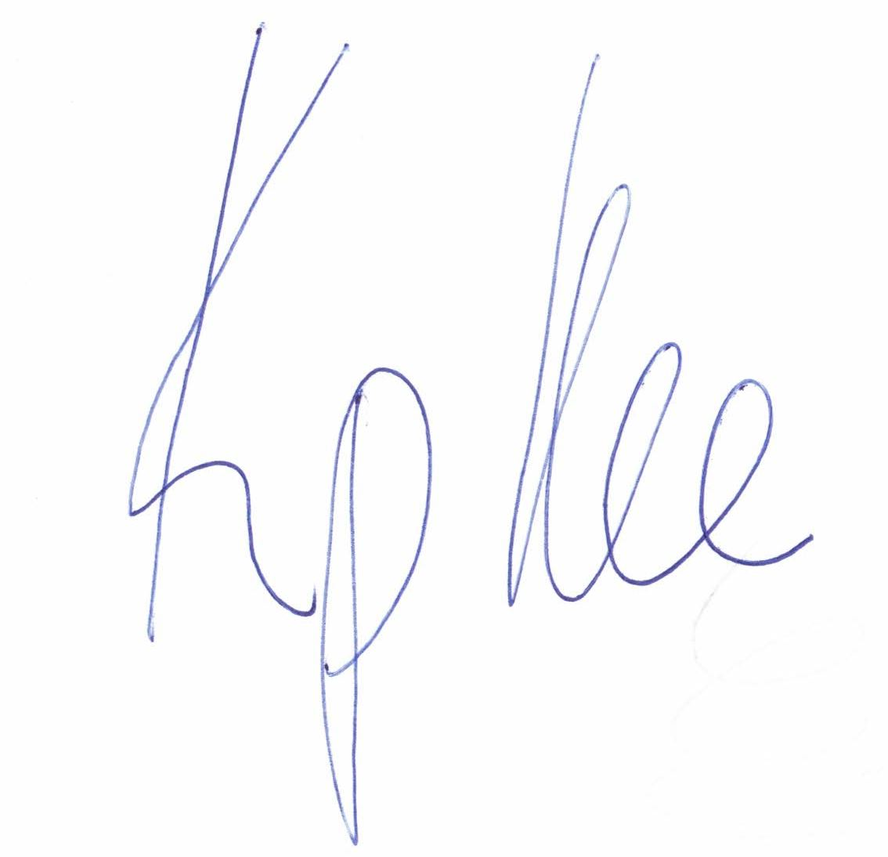
Кръстьо Йорданов Костадинов (Директор)
Дирекция Администативно-правна финанасово-стопанска дейност и човешки ресурси
09.08.2022г. 10:40ч.
ОДЗ-Пазарджик
Електронният подпис се намира в отделен файл с название signature.txt.p7s

